**ACTA GESTIÓN DE INCIDENCIAS**

A día 1 de Diciembre del 2015, el equipo acuerda:

1. El sistema de gestión de incidencias a implementar sobre el desarrollo del proyecto será el implementado por GitHub.
2. El encargado de gestionar las incidencias reportadas por los miembros del equipo será León Lasa (Project Manager). Este deberá:

* Recoger las incidencias.
* Estudiar las incidencias.
* Proponer soluciones y/o solucionar las incidencias si le es posible. En caso de necesitar delegar el trabajo, hablará con algún miembro de equipo.
* Elaborar un documento donde se recoja toda la información relacionada con el problema y su solución. Este trabajo podrá ser delegado a algún miembro del equipo siguiendo las mismas pautas del apartado anterior.

1. Cualquier miembro del equipo podrá reportar una incidencia, pero solo el Project Manager (como encargado de gestionar las incidencias) podrá cerrarlas.
2. El encargado de recoger sugerencias respecto a este tema será el Project Manager mediante un documento tipificado (arquetipo).
3. El documento de cierre de la incidencia seguirá un documento tipificado (arquetipo) estándar, proporcionado por el Project Manager.

Para cualquier duda, o cambio de estas pautas, será necesario hablar con el Project Manager y elaborar un informe de acuerdo a las indicaciones que este esclarezca.

**HOJA DE FIRMAS**

Se firmará la siguiente hoja como prueba presencial y de confirmación por todo lo que se ha tratado en el acta del día.

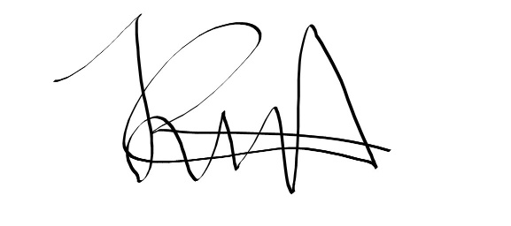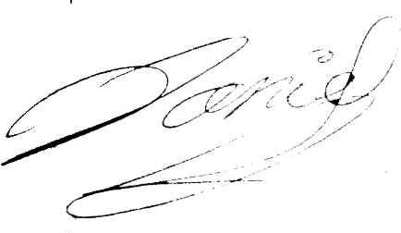

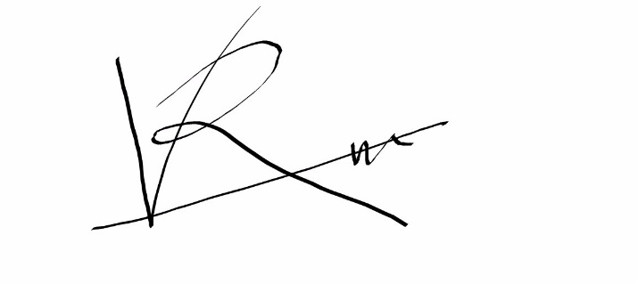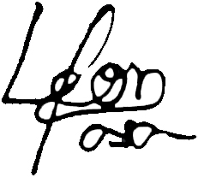Jesús Daniel González Pérez Juan Antonio Sánchez Ramírez

León Lasa Melgarejo Vladimir Rico Hebles

 A día 11 de Noviembre del 2015

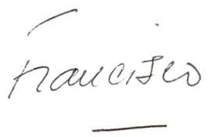

Francisco Hidalgo Plaza León Lasa Melgarejo – Líder de proyecto.